Es. percorso 2

Competenze

1° grado Comprende la necessità di uno sviluppo equo e sostenibile, rispettoso dell’ecosistema, nonché di un utilizzo consapevole delle risorse ambientali.

1° grado Promuove il rispetto verso gli altri, l’ambiente e la natura e sa riconoscere gli effetti del degrado e dell’incuria.

2° grado Rispettare e valorizzare il patrimonio culturale e dei beni pubblici comuni.

2° grado Rispettare l’ambiente, curarlo, conservarlo, migliorarlo, assumendo il principio di responsabilità.

Il bello che ci circonda

Art. 9 della Costituzione

La Repubblica promuove lo sviluppo della cultura e la ricerca scientifica e tecnica. Tutela il paesaggio e il patrimonio storico e artistico della Nazione

La Dichiarazione dei Diritti Universali

Art. 27 Ogni individuo ha diritto di prendere parte liberamente alla vita culturale della comunità, di godere delle arti e di partecipare al progresso scientifico e ai suoi benefici.

Agenda 2030

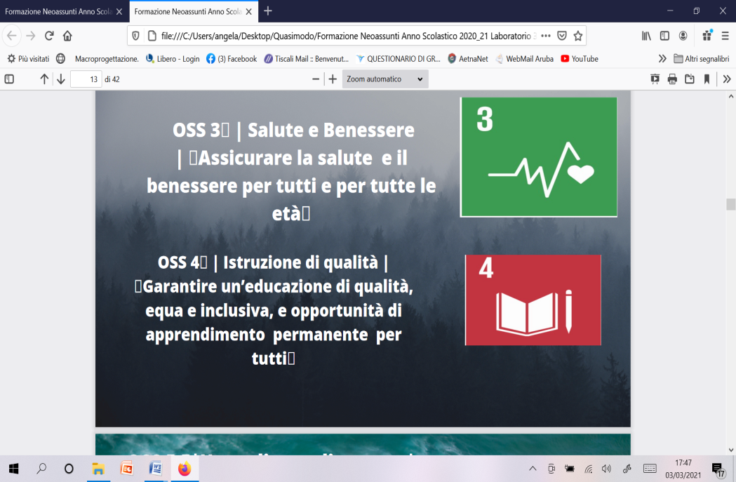

Attività

* Cercare su Internet informazioni sui siti UNESCO presenti in Italia.
* Tra i siti trovati quali vi colpiscono di più e perché?
* Progettare un eventuale viaggio d’Istruzione ( anche virtuale)
* Il nostro patrimonio artistico
* Il FAI
* Patrimoni culturali materiali e immateriali.